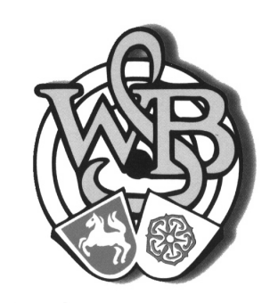
Westfälischer Schützenbund 1861 e.V.

Referent für Bogenschießen

Uwe Meyer
Schleswigerstr.6
58089 Hagen

Zeitplan Landesmeisterschaft am 08.06.2019 in Bochum, BSG Bochum, Brundlestr.21, 44892 Bochum
und am 15.06.-16.07.201 in Dortmund, TuS Barop, Bogensportanlage Stockumer Straße 290, Dortmund

Zeitplan: Sonntag 08.06.2019

Start: 09:30 Uhr, 08.30 – 09.00 Uhr Gerätekontrolle, 09.00 – 09:30 Uhr, 30 Min. Trainingspfeile
Klassen: alle Schülerklassen, Jugend m/w, Blankbogen Damen, Herren und Herren Master

Zeitplan: Samstag 15.06.2019
Start: 09:00 Uhr, 08:00 – 08:30 Uhr Gerätekontrolle, 08:30 – 09:00 Uhr, 30 Min. Trainingspfeile
Klassen: Recurve Damen, Herren, Junioren, Juniorinnen, Mastersklasse Damen u.Herren, Senioren Damen u. Herren
In den Klassen Damen/ Herren Recurve (Satzsystem) werden Finalwettkämpfe durchgeführt (ab ¼ Finale)

Zeitplan: Sonntag 16.06.2019
Start: 09:00 Uhr, 08:00 – 08:30 Uhr Gerätekontrolle, 08:30 – 09:00 Uhr, 30 Min. Trainingspfeile
Klassen: Compound Damen u. Herren, Jugend, Junioren, Masterklasse
In den Klassen Damen/ Herren Compound (Kumulativ) werden Finalwettkämpfe (ab ¼ Finale)

Bitte beachten:
Startzeit ist Wettkampfbeginn

Die Siegerehrungen werden grundsätzlich im Anschluss der Finalwettbewerbe durchgeführt.

Änderungen bleiben dem Veranstalter vorbehalten

